Лабораторная работа № 2
«Создание базы данных, таблиц и связей в PostgreSQL. Вариант 11 – «Автостоянка»»

по дисциплине «Базы данных»

Студента Харлова Никиты Станиславовича
Курс 3 Группа ФИТ-242
Направление 02.03.02
Проверил асс. Григор А.А.
должность

Выполнил
дата, подпись студента

дата, подпись преподавателя

СОДЕРЖАНИЕ

ВВЕДЕНИЕ
Цель работы – создать в СУБД PostgreSQL 16 физическую базу данных parking для предметной области «Автостоянка» (вариант 11 расчётно-графической работы): базу данных, девять связанных таблиц, ограничения целостности и индексы. Клиентское приложение – pgAdmin 4.
Предметная область описана тремя исходными документами: «Договор с клиентом», «Квитанция об оплате услуги автостоянки» и «Электронная регистрация на въезде по государственному номеру автомобиля». Логическая модель содержит девять сущностей: КЛИЕНТ, СОТРУДНИК, КАТЕГОРИЯ ТС, ТРАНСПОРТНОЕ СРЕДСТВО, МАШИНО-МЕСТО, ТАРИФ, ДОГОВОР, КВИТАНЦИЯ и ПРОЕЗД.

ОСНОВНАЯ ЧАСТЬ

1. Описание ограничений целостности
Для надёжного хранения данных и соответствия бизнес-логике автостоянки в базе данных реализованы три вида целостности. Всего создано 51 ограничение, не считая NOT NULL.

1.1 Целостность по сущностям
Каждая из девяти таблиц имеет первичный ключ PRIMARY KEY – суррогатный числовой атрибут *_ID. Ограничение сочетает UNIQUE и NOT NULL, исключает дублирующиеся записи и создаёт уникальный индекс B-дерева. Суррогатный ключ выбран потому, что естественный ключ транспортного средства – государственный номер – может измениться при перерегистрации, а на транспортное средство ссылаются договоры и журнал проездов.
Естественные потенциальные ключи объявлены ограничениями UNIQUE, как показано в таблице 1.

Таблица 1 – Первичные и потенциальные ключи таблиц
Таблица | Первичный ключ | Потенциальный ключ (UNIQUE)
vehicle_categories | cat_ID | cat_name
clients | cl_ID | cl_doc
employees | emp_ID | –
vehicles | veh_ID | veh_plate
places | pl_ID | (pl_sector, pl_number)
tariffs | tar_ID | (tar_name, tar_cat_ID, tar_date_from)
contracts | contr_ID | contr_number
payments | pay_ID | pay_receipt_no
passages | pass_ID | (pass_plate_raw, pass_time, pass_direction)

Ограничения уникальности защищают от двойного ввода: государственный номер, номер договора и номер квитанции не повторяются, а машино-место однозначно определяется адресом «сектор + номер». Составной ключ таблицы passages отражает физический смысл: камера не может дважды зафиксировать один и тот же номер в одном направлении в один момент времени.

1.2 Ссылочная целостность
Ссылочная целостность реализована пятнадцатью ограничениями внешних ключей FOREIGN KEY, которые связывают таблицы по принципу «один ко многим». Например, нельзя создать договор со ссылкой на несуществующего клиента, машино-место или сотрудника. Для всех связей задано правило ON UPDATE CASCADE.
Правило ON DELETE CASCADE задано для двенадцати связей: договор не существует без клиента, квитанция – без договора. Правило ON DELETE SET NULL задано для трёх связей таблицы passages и для рекурсивной связи «руководитель – подчинённый» таблицы employees: запись о проезде и подчинённые сотрудники должны сохраняться после удаления родительской строки. Распределение правил показано в таблице 2.

Таблица 2 – Внешние ключи и правила удаления
Внешний ключ | Дочерняя таблица | Родительская таблица | ON DELETE
employees_FK | employees | employees | SET NULL
vehicles_FK1 | vehicles | clients | CASCADE
vehicles_FK2 | vehicles | vehicle_categories | CASCADE
places_FK | places | vehicle_categories | CASCADE
tariffs_FK | tariffs | vehicle_categories | CASCADE
contracts_FK1 | contracts | clients | CASCADE
contracts_FK2 | contracts | vehicles | CASCADE
contracts_FK3 | contracts | places | CASCADE
contracts_FK4 | contracts | tariffs | CASCADE
contracts_FK5 | contracts | employees | CASCADE
payments_FK1 | payments | contracts | CASCADE
payments_FK2 | payments | employees | CASCADE
passages_FK1 | passages | vehicles | SET NULL
passages_FK2 | passages | contracts | SET NULL
passages_FK3 | passages | places | SET NULL

Столбцы внешних ключей объявлены NOT NULL везде, где связь обязательна. Значение NULL допускается только для emp_chief_ID (у руководителя организации нет начальника) и для трёх внешних ключей таблицы passages: камера фиксирует и незарегистрированный автомобиль.

1.3 Семантическая целостность
Семантическая целостность достигается строгим определением типов данных (числовые типы для идентификаторов и сумм, символьные для названий и номеров, date и timestamp для дат), ограничениями NOT NULL, значениями DEFAULT и девятнадцатью ограничениями CHECK на уровне СУБД. Основные из них:
• тип клиента ограничен значениями «Ф» (физическое лицо) и «Ю» (юридическое лицо), скидка находится в диапазоне 0–30 %;
• статус договора ограничен значениями «оформлен», «действующий», «завершён», «расторгнут»; статус машино-места – «свободно», «занято», «ремонт»;
• способ оплаты ограничен значениями «наличные», «карта», «перевод»; сумма квитанции строго положительна;
• направление проезда ограничено значениями IN и OUT, достоверность распознавания номера лежит в диапазоне 0–1;
• длина государственного номера составляет 8 или 9 символов;
• дата окончания договора не раньше даты начала, а у бессрочного договора равна NULL.
Во избежание двойного ввода данных на уровне СУБД действуют ограничения уникальности из таблицы 1. Они работают как встроенный бизнес-триггер, блокирующий ошибочные транзакции.

2. Создание БД, таблиц и связей в PostgreSQL
Физическая база данных создаётся в последовательности, исключающей конфликты внешних ключей: сначала независимые справочники (категории ТС, клиенты, сотрудники), затем таблицы, которые на них ссылаются, и в конце транзакционные таблицы (договоры, квитанции, проезды). Скрипты выполнены на PostgreSQL 16.15 без ошибок.

2.1 Создание базы данных
Листинг 1 – Создание базы данных parking
CREATE DATABASE parking
WITH
OWNER = postgres
ENCODING = 'UTF8'
LC_COLLATE = 'Russian_Russia.1251'
LC_CTYPE = 'Russian_Russia.1251'
TEMPLATE = template0
TABLESPACE = pg_default
CONNECTION LIMIT = -1
IS_TEMPLATE = False;

COMMENT ON DATABASE parking
IS 'База данных автостоянки: договоры с клиентами, транспортные средства, электронная регистрация проездов по госномеру, оплата услуг';
Протокол выполнения скрипта lab2_parking_db.sql показан на рисунке 1.


Рисунок 1 – Результат выполнения скрипта создания базы данных

База данных создана со следующими характеристиками: владелец – суперпользователь postgres; кодировка UTF-8; порядок сортировки и классификация символов – локаль Russian_Russia.1251; табличное пространство pg_default; число одновременных подключений не ограничено; база не является шаблоном. Указание TEMPLATE = template0 необходимо, потому что заданная локаль может отличаться от локали шаблона template1.

2.2 Создание таблиц
Инструкции CREATE TABLE содержат только имена столбцов, типы, NOT NULL и первичный ключ. Остальные ограничения вынесены в отдельные инструкции ALTER TABLE: так запрос создания проще читать, а ограничения проще изменять и удалять.
Листинг 2 – Создание справочных таблиц
CREATE TABLE vehicle_categories (
cat_ID integer NOT NULL,
cat_name text NOT NULL,
cat_coef numeric(4,2) NOT NULL,
CONSTRAINT categories_PK PRIMARY KEY (cat_ID)
);

CREATE TABLE clients (
cl_ID integer NOT NULL,
cl_type char(1) NOT NULL,
cl_name text NOT NULL,
cl_doc varchar(20) NOT NULL,
cl_phone varchar(20) NOT NULL,
cl_email varchar(60),
cl_discount integer NOT NULL,
cl_reg_date date NOT NULL,
CONSTRAINT clients_PK PRIMARY KEY (cl_ID)
);

CREATE TABLE employees (
emp_ID integer NOT NULL,
emp_name text NOT NULL,
emp_position text NOT NULL,
emp_phone varchar(20),
emp_hire_date date NOT NULL,
emp_chief_ID integer,
CONSTRAINT employees_PK PRIMARY KEY (emp_ID)
);
Листинг 3 – Создание таблиц транспортных средств, мест и тарифов
CREATE TABLE vehicles (
veh_ID integer NOT NULL,
veh_plate varchar(12) NOT NULL,
veh_brand text NOT NULL,
veh_model text NOT NULL,
veh_color text,
veh_cat_ID integer NOT NULL,
veh_client_ID integer NOT NULL,
CONSTRAINT vehicles_PK PRIMARY KEY (veh_ID)
);

CREATE TABLE places (
pl_ID integer NOT NULL,
pl_sector varchar(5) NOT NULL,
pl_number integer NOT NULL,
pl_level integer NOT NULL,
pl_covered boolean NOT NULL,
pl_cat_ID integer NOT NULL,
pl_status text NOT NULL,
CONSTRAINT places_PK PRIMARY KEY (pl_ID)
);

CREATE TABLE tariffs (
tar_ID integer NOT NULL,
tar_name text NOT NULL,
tar_period text NOT NULL,
tar_price numeric(10,2) NOT NULL,
tar_cat_ID integer NOT NULL,
tar_date_from date NOT NULL,
tar_date_to date,
CONSTRAINT tariffs_PK PRIMARY KEY (tar_ID)
);
Листинг 4 – Создание таблиц договоров, квитанций и проездов
CREATE TABLE contracts (
contr_ID integer NOT NULL,
contr_number varchar(20) NOT NULL,
contr_client_ID integer NOT NULL,
contr_veh_ID integer NOT NULL,
contr_place_ID integer NOT NULL,
contr_tariff_ID integer NOT NULL,
contr_emp_ID integer NOT NULL,
contr_date date NOT NULL,
contr_start date NOT NULL,
contr_end date,
contr_amount numeric(10,2) NOT NULL,
contr_status text NOT NULL,
CONSTRAINT contracts_PK PRIMARY KEY (contr_ID)
);

CREATE TABLE payments (
pay_ID integer NOT NULL,
pay_receipt_no varchar(20) NOT NULL,
pay_contr_ID integer NOT NULL,
pay_emp_ID integer NOT NULL,
pay_date timestamp NOT NULL,
pay_sum numeric(10,2) NOT NULL,
pay_method text NOT NULL,
pay_comment text,
CONSTRAINT payments_PK PRIMARY KEY (pay_ID)
);

CREATE TABLE passages (
pass_ID integer NOT NULL,
pass_veh_ID integer,
pass_contr_ID integer,
pass_place_ID integer,
pass_plate_raw varchar(12) NOT NULL,
pass_confidence numeric(4,3) NOT NULL,
pass_direction varchar(3) NOT NULL,
pass_time timestamp NOT NULL,
pass_gate varchar(10) NOT NULL,
CONSTRAINT passages_PK PRIMARY KEY (pass_ID)
);
Результат выполнения скрипта lab3_parking_tables.sql показан на рисунке 2: сервер девять раз вернул сообщение CREATE TABLE.

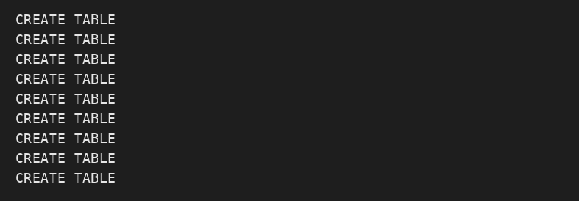
Рисунок 2 – Результат создания таблиц базы данных

2.3 Ограничения целостности и связи между таблицами
Ограничения уникальности, значения по умолчанию и проверки добавляются после создания таблиц.
Листинг 5 – Ограничения по сущностям и семантическая целостность
ALTER TABLE vehicles ADD CONSTRAINT vehicles_UK UNIQUE (veh_plate);
ALTER TABLE places ADD CONSTRAINT places_UK UNIQUE (pl_sector, pl_number);
ALTER TABLE payments ADD CONSTRAINT payments_UK UNIQUE (pay_receipt_no);

ALTER TABLE places ALTER COLUMN pl_status SET DEFAULT 'свободно';
ALTER TABLE contracts ALTER COLUMN contr_status SET DEFAULT 'оформлен';
ALTER TABLE payments ALTER COLUMN pay_date SET DEFAULT now();

ALTER TABLE vehicles ADD CONSTRAINT vehicles_CK_plate
CHECK (length(veh_plate) BETWEEN 8 AND 9);

ALTER TABLE contracts ADD CONSTRAINT contracts_CK_dates
CHECK (contr_end IS NULL OR contr_end >= contr_start);

ALTER TABLE payments ADD CONSTRAINT payments_CK_sum CHECK (pay_sum > 0);
Листинг 6 – Определение внешних ключей
ALTER TABLE employees
ADD CONSTRAINT employees_FK FOREIGN KEY (emp_chief_ID)
REFERENCES employees (emp_ID)
ON DELETE SET NULL
ON UPDATE CASCADE;

ALTER TABLE contracts
ADD CONSTRAINT contracts_FK5 FOREIGN KEY (contr_emp_ID)
REFERENCES employees (emp_ID)
ON DELETE CASCADE
ON UPDATE CASCADE;

ALTER TABLE payments
ADD CONSTRAINT payments_FK1 FOREIGN KEY (pay_contr_ID)
REFERENCES contracts (contr_ID)
ON DELETE CASCADE
ON UPDATE CASCADE;

ALTER TABLE passages
ADD CONSTRAINT passages_FK1 FOREIGN KEY (pass_veh_ID)
REFERENCES vehicles (veh_ID)
ON DELETE SET NULL
ON UPDATE CASCADE;
Остальные ограничения созданы аналогично, их полный текст приведён в файле lab3_parking_tables.sql. Итоговая сводка ограничений получена контрольным запросом из файла test/structure_report.sql.
Результат запроса показан на рисунке 3.

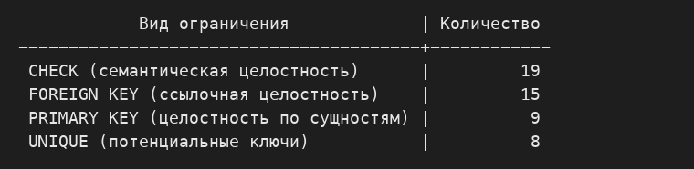
Рисунок 3 – Сводка созданных ограничений целостности

2.4 Индексы
Индексы в скриптах отдельной инструкцией CREATE INDEX не создавались: PostgreSQL автоматически строит уникальный индекс B-дерева для каждого ограничения PRIMARY KEY и UNIQUE. Запрос к системному каталогу показывает семнадцать таких индексов – девять для первичных и восемь для потенциальных ключей.
Листинг 7 – Индексы, созданные автоматически (фрагмент)
vehicles | vehicles_pk | CREATE UNIQUE INDEX vehicles_pk ON public.vehicles USING btree (veh_id)
vehicles | vehicles_uk | CREATE UNIQUE INDEX vehicles_uk ON public.vehicles USING btree (veh_plate)
places | places_uk | CREATE UNIQUE INDEX places_uk ON public.places USING btree (pl_sector, pl_number)
Индексы по столбцам внешних ключей PostgreSQL автоматически не создаёт.

3. Схема базы данных
Графическая схема базы данных parking приведена на рисунке 4. В pgAdmin 4 аналогичную диаграмму можно получить пунктом меню Tools → ERD Tool либо командой ERD For Database в контекстном меню базы данных. Связи между таблицами приведены в таблице 3.

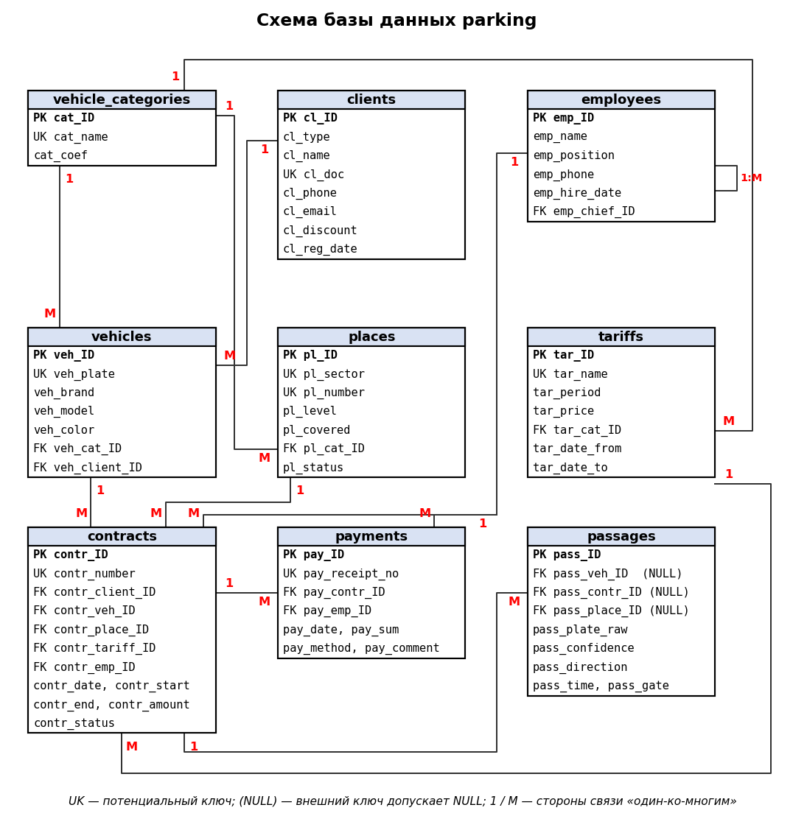
Рисунок 4 – Схема базы данных parking

Таблица 3 – Связи между таблицами базы данных
Родительская таблица | Дочерняя таблица | Мощность | Смысл связи
clients | vehicles | 1:M | клиенту принадлежит несколько ТС
clients | contracts | 1:M | клиент заключает несколько договоров
vehicle_categories | vehicles, places, tariffs | 1:M | категория объединяет ТС, места и тарифы
vehicles | contracts | 1:M | на ТС заключаются договоры в разное время
places | contracts | 1:M | место сдаётся по договорам в разное время
tariffs | contracts | 1:M | по тарифу заключается множество договоров
employees | contracts, payments | 1:M | сотрудник оформляет договоры и принимает платежи
employees | employees | 1:M | рекурсивная связь «руководитель – подчинённый»
contracts | payments | 1:M | договор оплачивается частями
vehicles, contracts, places | passages | 1:M | проезды связаны с ТС, договором и местом (необязательно)

ЗАКЛЮЧЕНИЕ
В ходе работы в СУБД PostgreSQL создана база данных parking для предметной области «Автостоянка»: девять таблиц, связанных пятнадцатью внешними ключами. Целостность по сущностям обеспечена девятью первичными ключами и восемью ограничениями уникальности, семантическая – типами данных, NOT NULL, DEFAULT и девятнадцатью ограничениями CHECK, ссылочная – правилами CASCADE и SET NULL. Все скрипты выполнены без ошибок; для ограничений PRIMARY KEY и UNIQUE автоматически построено семнадцать индексов.

